L’ALCOOL AU VOLANT

L'alcoolémie d’un individu est la quantité d'alcool pur que contient un litre de son sang. Elle s'exprime en grammes par litre de sang.
En France, lorsqu'un conducteur a une alcoolémie égale ou supérieure à 0,5 g par litre de sang et inférieure à 0,8 g par litre de sang, il est en infraction.
Lorsque son alcoolémie est égale ou supérieure à 0,8 g par litre de sang, il commet un délit.
L'alcootest permet de déterminer si un conducteur a atteint ou dépassé ces seuils légaux.

Exercice 1
Sur tout emballage contenant une boisson alcoolisée est inscrit le pourcentage en volume d'alcool pur que contient cette boisson.
Sur d'anciennes étiquettes, on peut encore trouver l'indication du «degré» de la boisson. Ainsi, lorsque sur une bouteille de vin on lit 11°, cela signifie que la boisson contient 11% de son volume en alcool pur.
On sait, de plus, que la densité de l'alcool est 0,8 c'est-à-dire qu'un litre d'alcool pèse 0,8 kg.

Calcule, en g, la quantité d'alcool pur contenue dans un verre de bière (25 cl) à 7% d'alcool.

Calcule, en g, la quantité d'alcool pur contenue dans une dose de 4 cl de whisky à 40% d'alcool.

Compare les deux résultats.

Exercice 2 Trouve la formule qui permet de calculer la masse m (en g) d'alcool pur contenu dans un volume v (en cl) de boisson alcoolisée à d% d'alcool.

Exercice 3
Simon affirme que cette formule peut s'écrire m = 0,008 vd. A-t-il raison ? Justifie sa réponse.

Exercice 4
Le taux d'alcoolémie d'un individu dépend de plusieurs facteurs :
- la quantité d'alcool pur absorbé,
- la masse de l'individu,
- « l'adiposité » de l'individu,
- des conditions d'absorption de la boisson (si cette boisson est prise à jeun ou au cours d'un repas), du temps qui s'est écoulé depuis l'absorption.

Lorsqu'un individu à jeun absorbe une boisson alcoolisée, le taux maximum d'alcoolémie A_{j} atteint se calcule ainsi :
Si la boisson est prise au cours d'un repas, son taux maximum d'alcoolémie atteint est donné par:
m : masse d'alcool pur absorbée,
P: masse de l'individu en kg,
S : adiposité (0,7 pour un individu de sexe masculin, 0,6 pour un individu de sexe féminin),
A_{j} et A_{r} sont alors exprimés en g d'alcool pur par litre de sang.

Exprime A_{j} puis A_{r} en fonction du volume v de la boisson absorbée (en cl), du pourcentage d d'alcool contenu dans la boisson, de la masse P de l'individu (en kg) et de son coefficient d'adiposité S.

Exercice 5

Complète le tableau ci-dessous. Tu pourras utiliser un tableur, après avoir préparé au brouillon la forme du tableau destiné à recevoir les données numériques et les formules.

 |  |  | Alcoolémie
Nature de la boisson | Pourcentage du volume d'alcool pur | Volume de boisson contenu dans | Homme de 80 kg |  | Femme de 50 kg |  | Adolescent de 45 kg |  | Adolescente de 45 kg
 |  | un verre (cl) | Aj | Ar | Aj | Ar | Aj | Ar | Aj | Ar
Cidre | 5 | 25
Bière | 7 | 25
Vin | 11 | 12,5
Whisky | 40 | 4
Apéritif anisé | 45 | 2,5

Un verre de bière, un verre de vin, un verre de whisky, servis dans les débits de boisson, contiennent à peu près la même quantité d'alcool pur.
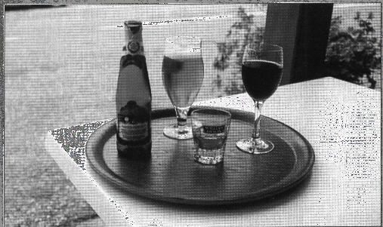

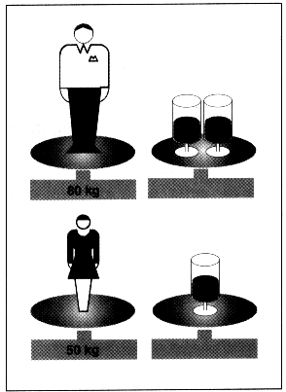

Pour ne pas dépasser 0,5 g par litre de sang, il ne faut pas boire plus de deux verres de boisson alcoolisée si on pèse 70-80 kg... et pas plus d'un verre si on n'en pèse que 50.

L'alcoolémie d'un conducteur ne devant pas atteindre ou dépasser 0,5 g par litre de sang, déduis de ce tableau le nombre de verres entiers tolérés pour un conducteur (homme, femme, adolescent, adolescente) quand il est à jeun Nj ou au cours d'un repas Nr. Porte ces résultats dans le tableau ci-dessous.

 |  |  | Nombre de verres
Nature de la boisson | Pourcentage du volume d'alcool pur | Volume de boisson contenu dans | Homme de 80 kg |  | Femme de 50 kg |  | Adolescent de 45 kg |  | Adolescente de 45 kg
 |  | un verre (cl) | Nj | Nr | Nj | Nr | Nj | Nr | Nj | Nr
Cidre | 5 | 25
Bière | 7 | 25
Vin | 11 | 12,5
Whisky | 40 | 4
Apéritif anisé | 45 | 2,5

Exercice 6

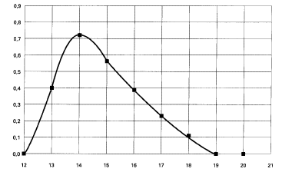
Une femme pesant 50 kg prend son repas à partir de 12 heures. Au cours de ce repas qui se termine à 13 h l5, elle consomme 3 verres de vin à 11% d'alcool. Elle envisage alors de prendre le volant. Dans cette situation, un simulateur d'alcoolémie trace la courbe ci-dessus.

a) Que peut représenter ce graphique? Marque la légende sur chaque axe.

b) À quelle heure, l'alcoolémie de cette personne est-elle maximale ? Quelle est alors sa valeur ?

c) Ce résultat est-il compatible avec les résultats obtenus par le calcul utilisant les formules données dans la question 5?

d) Dans quels intervalles, l'alcoolémie de cette personne est-elle tolérable au regard de la loi? Au cours de ces intervalles, la personne est-elle dans un état favorable à la conduite ?

e) Dans quel intervalle l'alcoolémie de cette personne décroît-elle ? (phase de détoxication). Quelle est la durée de cette phase?

f) Pendant cette phase de «détoxication», la diminution de l'alcoolémie est-elle proportionnelle au temps ? Justifie ta réponse en examinant la forme du graphique au cours de cette phase.

g) Quelle est, en moyenne, la quantité d'alcool éliminé en une heure au cours de la phase de «détoxication» ? Donne une solution graphique et une solution par le calcul.

Alcool au volant : Des sanctions sévères

Ce que vous encourez:

• entre 0,5 g et 0,8 g d'alcool par litre de sang
retrait de 3 points du permis de conduire ;
amende forfaitaire de 900 F, minorée à 600 F si vous payez dans les trois jours, majorée à 2 500 F si vous ne payez pas dans les trente jours.

• à partir de 0,8 g d'alcool par litre de sang Vous commettez un délit.
retrait de 6 points du permis de conduire
suspension du permis de conduire pour une durée pouvant aller jusqu'à cinq ans;
amende pouvant aller jusqu'à 30 000 F;
peine de prison pouvant atteindre deux ans après jugement du tribunal.

Toutes ces sanctions seront aggravées en cas d'accident provoquant des blessures graves.

